Manual de instalação Sistema de clinica
O sistema é auto instalável
1º crie uma base de dados
2 crie um usuário para base de dados
3º Faço o upload dos arquivos
4º acesse o endereço onde você fez o upload do seu aplicativo
- De as permissões nas pastas requeridas
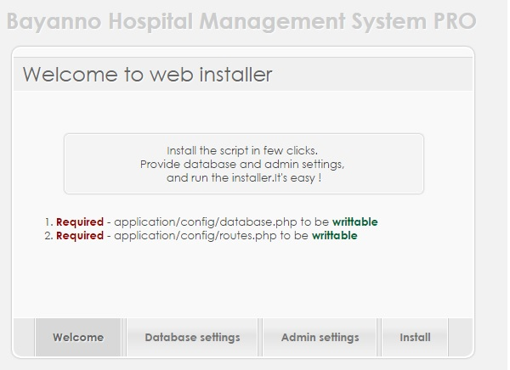
Preencha com os informações da sua base de dados, e usuário 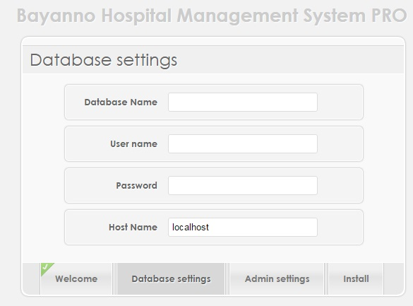

Preencha os dados do nome do seu aplicativo, email e senha para acesso de administrador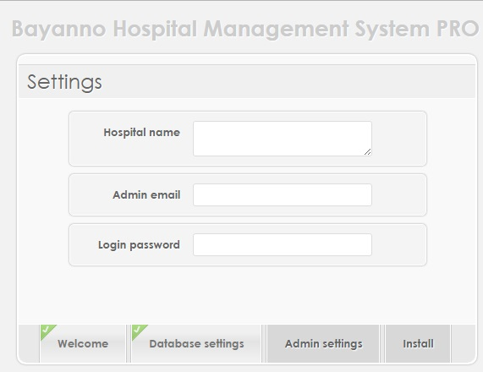Confirmando Clique em Run installer o sistema já esta em português não se preocupe.
